什么是conda？

Conda是一个开源跨平台语言无关的包管理与环境管理系统。[1]

Conda可以快速的安装、更新、运行软件包及其相关的依赖项。[2]

Conda可以在你本地计算机上创建、加载、保存、切换不同项目特定的软件环境。

尽管Conda是为Python设计，但是其可以为多种编程语言打包并分发软件，例如R、Ruby等。

简而言之，Conda作为「包管理器」，其功能就是帮助你找到并且安装各种包。而作为「环境管理器」，其功能是在你需要不同版本的Python来支持你的项目或者用到的包时，Conda可以帮助我们管理Python的版本，而不至于出现冲突。

Conda，Miniconda，Anaconda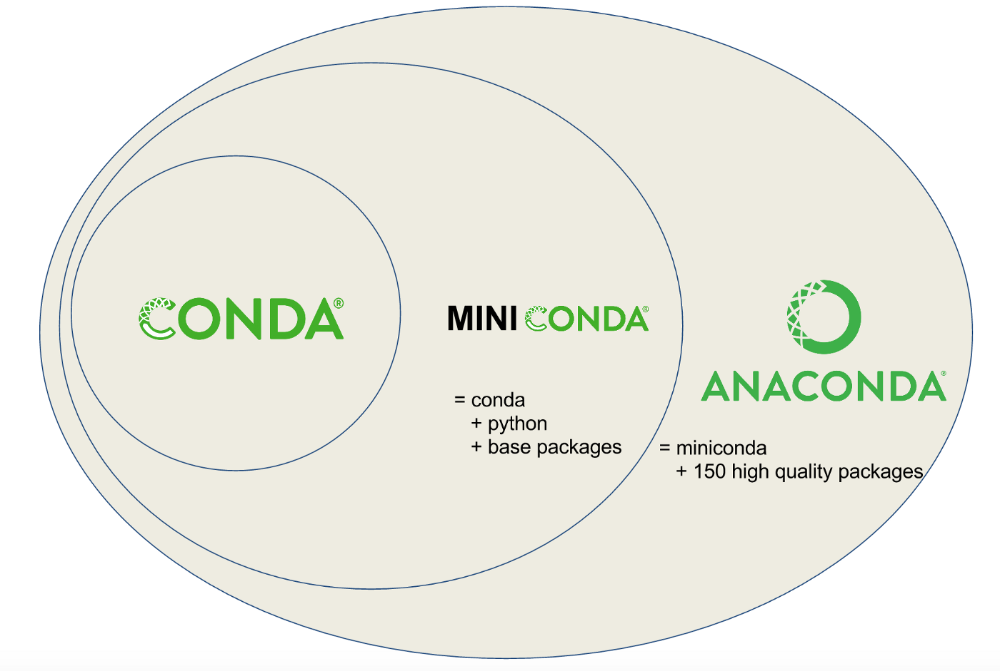

下图展示了三者之间的关系。[3]

通常我们安装Miniconda就足够了，其一并包含了conda、python和一些基础的软件包。安装整个Anaconda太大了，并且Miniconda就可以为不同项目创建不同的环境。

Conda有什么用？

可以方便我们安装一些软件，比如Tensorflow[4]。

Conda跨平台，在不同操作系统、硬件环境都可以用。

当不能用conda指令直接安装时，可以在Conda环境里直接用其他包管理工具，比如pip。

怎么安装？

安装conda，Miniconda[5]，Anaconda[6]的教程已经很多了，这里不再赘述，需要请自行搜索。

之后记得将conda添加到环境变量[7]$PATH[8]，这样才可以在命令行中使用conda命令。

如果之前安装过python，可能会出现一些麻烦的问题[9]。需要针对性查找解决方案。

Conda命令

常见命令[10]介绍了conda指令的入门用法，包括conda管理、环境管理、python管理等。

我们先尝试复现几个链接预测模型[11]。

StAR模型[12][13]

吉林大学王博同学[14]在2021年1月的工作。在2021-6-23仍然SOTA，击中率[15]很高。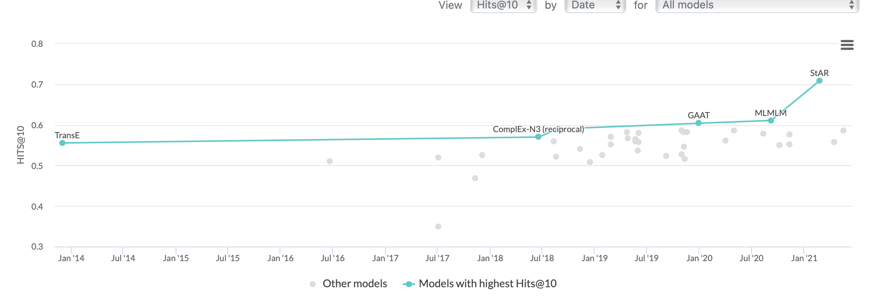

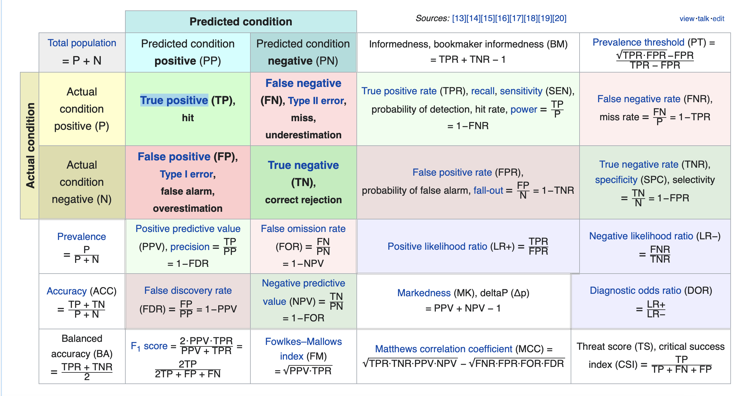

第一步：安装anaconda[16]，调整环境变量[17]，使终端中 python 指向安装的anaconda目录下的python[18]，并看看pip对应python是否正确。

第二步：按照github仓库readme[19]，安装环境。

2. Installing requirement packages

conda create -n StAR python=3.6

source activate StAR

pip install numpy torch tensorboardX tqdm boto3 requests regex sacremoses sentencepiece

2.1 Optional package (for mixed float Computation)

git clone https://github.com/NVIDIA/apex

cd apex

pip install -v --no-cache-dir --global-option="--cpp_ext" --global-option="--cuda_ext" ./

第三步：调整数据集

数据集：WN18RR[20], FB15k-237[21], UMLS[22]

训练和测试都在./data目录下；在原始开发集上验证的代价大，我们在训练时在开发集的子集上进行验证；WN18RR开发集的子集在./data/WN18RR下，叫new_dev.dict. 也可以用下面的指令可以生成这个测试集的子集。（文件已经包含）

论文把另一个数据集 NELL-One[23] 格式调整为上面三个数据集的形式。

CUDA_VISIBLE_DEVICES=0 \

python get_new_dev_dict.py \

--model_class bert \

--weight_decay 0.01 \

--learning_rate 5e-5 \

--adam_epsilon 1e-6 \

--max_grad_norm 0. \

--warmup_proportion 0.05 \

--do_train \

--num_train_epochs 7 \

--dataset WN18RR \

--max_seq_length 128 \

--gradient_accumulation_steps 4 \

--train_batch_size 16 \

--eval_batch_size 128 \

--logging_steps 100 \

--eval_steps -1 \

--save_steps 2000 \

--model_name_or_path bert-base-uncased \

--do_lower_case \

--output_dir ./result/WN18RR_get_dev \

--num_worker 12 \

--seed 42 \

运行下面的指令得到调整格式的数据。（文件已经包含）

python reformat_nell_one.py --data_dir path_to_downloaded --output_dir ./data/NELL_standard

第四步：训练并测试模型

运行下面的代码就可以复现论文结果。注意，所有的 eval_steps 设为 -1 ，在训练时不验证并保存checkpoint，因为标准的开发集太费时。

4.1 WN18RR

（缺少的模块手动补全、下载数据慢）图像

（没有GPU运行不了）



4.2 FB15k-237

CUDA_VISIBLE_DEVICES=0 \

python run_link_prediction.py \

--model_class roberta \

--weight_decay 0.01 \

--learning_rate 1e-5 \

--adam_betas 0.9,0.98 \

--adam_epsilon 1e-6 \

--max_grad_norm 0. \

--warmup_proportion 0.05 \

--do_train --do_eval \

--do_prediction \

--num_train_epochs 7 \

--dataset WN18RR \

--max_seq_length 128 \

--gradient_accumulation_steps 4 \

--train_batch_size 16 \

--eval_batch_size 128 \

--logging_steps 100 \

--eval_steps 4000 \

--save_steps 2000 \

--model_name_or_path roberta-large \

--output_dir ./result/WN18RR_roberta-large \

--num_worker 12 \

--seed 42 \

--cls_method cls \

--distance_metric euclidean \

CUDA_VISIBLE_DEVICES=0 \

python run_link_prediction.py \

--model_class roberta \

--weight_decay 0.01 \

--learning_rate 1e-5 \

--adam_betas 0.9,0.98 \

--adam_epsilon 1e-6 \

--max_grad_norm 0. \

--warmup_proportion 0.05 \

--do_train --do_eval \

--do_prediction \

--num_train_epochs 7. \

--dataset FB15k-237 \

--max_seq_length 100 \

--gradient_accumulation_steps 4 \

--train_batch_size 16 \

--eval_batch_size 128 \

--logging_steps 100 \

--eval_steps -1 \

--save_steps 2000 \

--model_name_or_path roberta-large \

--output_dir ./result/FB15k-237_roberta-largel \

--num_worker 12 \

--seed 42 \

--fp16 \

--cls_method cls \

--distance_metric euclidean \

4.3 UMLS

CUDA_VISIBLE_DEVICES=0 \

python run_link_prediction.py \

--model_class roberta \

--weight_decay 0.01 \

--learning_rate 1e-5 \

--adam_betas 0.9,0.98 \

--adam_epsilon 1e-6 \

--max_grad_norm 0. \

--warmup_proportion 0.05 \

--do_train --do_eval \

--do_prediction \

--num_train_epochs 20 \

--dataset UMLS \

--max_seq_length 16 \

--gradient_accumulation_steps 1 \

--train_batch_size 16 \

--eval_batch_size 128 \

--logging_steps 100 \

--eval_steps -1 \

--save_steps 200 \

--model_name_or_path roberta-large \

--output_dir ./result/UMLS_model \

--num_worker 12 \

--seed 42 \

--cls_method cls \

--distance_metric euclidean

4.4 NELL-One

CUDA_VISIBLE_DEVICES=0 \

python run_link_prediction.py \

--model_class bert \

--do_train --do_eval \usepacka--do_prediction \

--warmup_proportion 0.1 \

--learning_rate 5e-5 \

--num_train_epochs 8. \

--dataset NELL_standard \

--max_seq_length 32 \

--gradient_accumulation_steps 1 \

--train_batch_size 16 \

--eval_batch_size 128 \

--logging_steps 100 \

--eval_steps -1 \

--save_steps 2000 \

--model_name_or_path bert-base-uncased \

--do_lower_case \

--output_dir ./result/NELL_model \

--num_worker 12 \

--seed 42 \

--fp16 \

--cls_method cls \

--distance_metric euclidean

5. StAR_Self-Adp

5.1 数据处理

先得到RotatE模型[24]。（什么叫得到？会不会是这一步没做引起的报错）

顺序运行下面的指令，得到StAR_Self-Adp的训练数据。

运行./StaR目录下的run_get_unsembele_data.py

CUDA_VISIBLE_DEVICES=0 python run_get_unsemble_data.py \

--dataset WN18RR \

--model_class roberta \

--model_name_or_path /home/wangbo/workspace/StAR/result/WN18RR_roberta-large \

--output_dir /home/wangbo/workspace/StAR/result/WN18RR_roberta-large \

--seed 42 \

--fp16

注意这里要修改代码中的路径名，否则用的是作者的路径名

运行./RoratE目录下的run.py

CUDA_VISIBLE_DEVICES=0 python run.py \

--cuda --init models/RotatE_wn18rr_0 \

--test_batch_size 16 \

--star_info_path ./result/WN18RR_roberta-large/ \

--get_scores --get_model_dataset

错误

1.

没有./RotatE目录，而是./rotate

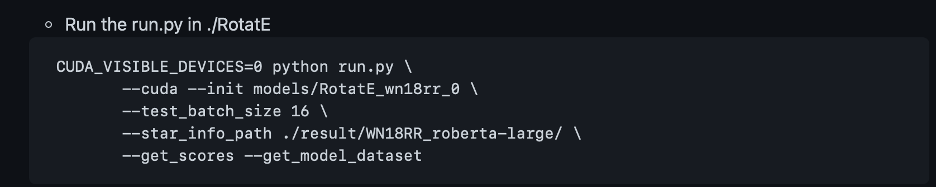

目录下也没有run.py文件

有./rotate/run.sh

使用mac OS终端直接运行报错

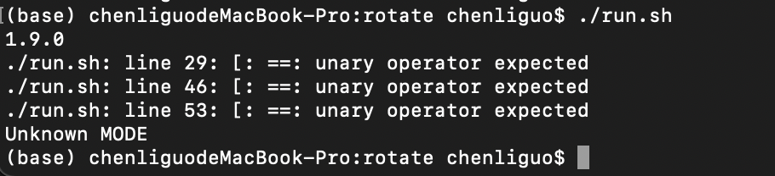

也有./rotate/codes/run.py

运行发生错误2.

修改后还是发生错误图像

2.

./rotate/codes/model.py 893行的三个import应该删除

from __future__ import absolute_import

from __future__ import division

from __future__ import print_function

否则报错

SyntaxError: from __future__ imports must occur at the beginning of the file

1. https://zh.wikipedia.org/wiki/Conda
2. <https://towardsdatascience.com/managing-project-specific-environments-with-conda-b8b50aa8be0e>
3. https://planemo.readthedocs.io/en/latest/index.html
4. https://www.tensorflow.org
5. https://docs.conda.io/en/latest/miniconda.html
6. https://docs.anaconda.com/anaconda/install/
7. https://zh.wikipedia.org/wiki/环境变量
8. https://en.wikipedia.org/wiki/PATH_(variable)
9. https://zhuanlan.zhihu.com/p/61717000
10. https://www.cnblogs.com/sddai/p/10322603.html
11. https://paperswithcode.com/task/link-prediction
12. https://arxiv.org/pdf/2004.14781v2.pdf
13. https://github.com/wangbo9719/StAR_KGC
14. bowang19@mails.jlu.edu.cn
15. https://en.wikipedia.org/wiki/Confusion_matrix
16. https://www.anaconda.com/products/individual
17. https://www.zhihu.com/question/30941329
18. https://jiyiren.github.io/2017/10/31/python_environmet/
19. https://github.com/wangbo9719/StAR_KGC
20. <https://everest.hds.utc.fr/doku.php?id=en:transe>

    <https://paperswithcode.com/dataset/wn18rr>

    <https://zhuanlan.zhihu.com/p/133649429>

    <https://zh.wikipedia.org/wiki/WordNet>
21. <https://deepai.org/dataset/fb15k-237>

    https://blog.csdn.net/qq_21097885/article/details/105620273
22. <https://www.nlm.nih.gov/research/umls/index.html>

    <https://github.com/ningshixian/UMLs>
23. https://github.com/xwhan/One-shot-Relational-Learning

    <https://azft.alibaba.com/newspage/?id=69>

    <https://zhuanlan.zhihu.com/p/59646318>
24. https://github.com/DeepGraphLearning/KnowledgeGraphEmbedding